Zajęcia programowe 20.04.2020r

Temat tygodnia: Dbamy o naszą planetę
Temat dnia: Czysto wokół nas

Cele ogólne:
- porównywanie przedmiotów ze względu na wybraną cechę
- klasyfikowanie przedmiotów ze względu na wskazaną cechę
- wdrażanie do utrzymywania porządku w swoim otoczeniu

Dziecko:
- porównuje przedmioty ze względu na wybraną cechę
- interesuje się przyrodą i jej ochroną
- porusza się w rytm muzyki, reaguje na umówiony sygnał
- potrafi klasyfikować według wskazanych cech
- uczestniczy w zabawach ruchowych
- podejmuje nowe zadania

Środki dydaktyczne: piosenka „Świat w naszych rękach”, wiersz Danuty Gellnerowej „Co to jest przyroda?”, wiersz Iwony Salach „Obietnica”, obrazki: drzewo, kwiaty, liście, rzeka, motyl, łąka, stokrotka, ptak, świerszcz, las, dom z ogródkiem, miejsca zanieczyszczone: las, rzeka, miejsca zniszczone przez pożar, ptasie gniazdo, nora, gawra niedźwiedzia, farby plakatowe, klej, pluszaki w różnych kolorach, samochody małe i duże (lub ich obrazki)

Przebieg zajęć:
1. „Co to jest przyroda?” – wyjaśnienie określenia przyroda na podstawie wiersza
Co to jest przyroda? D. Gellnerowa
- To drzewo i kwiaty, kładziemy obrazki: drzewa, kwiatów, liści, rzeki
liście i woda.
Motyl nad łąką, motyla, łąki, stokrotki
biała stokrotka.
- Przyroda jest wokół,
wszędzie ją spotkasz!
Ptak rozśpiewany, ptaka, świerszcza
grające świerszcze…
powiedzcie proszę,
co jeszcze, co jeszcze?
- Kochaj przyrodę!
Omijaj w lesie lasu
sadzonki młode!
- Szanuj przyrodę!
Kochaj przyrodę!
Kwiatom w doniczkach
nie żałuj wody!
Dbaj o trawniki!
Niech koło domu domu z ogródkiem
będzie wesoło!
Będzie zielono!

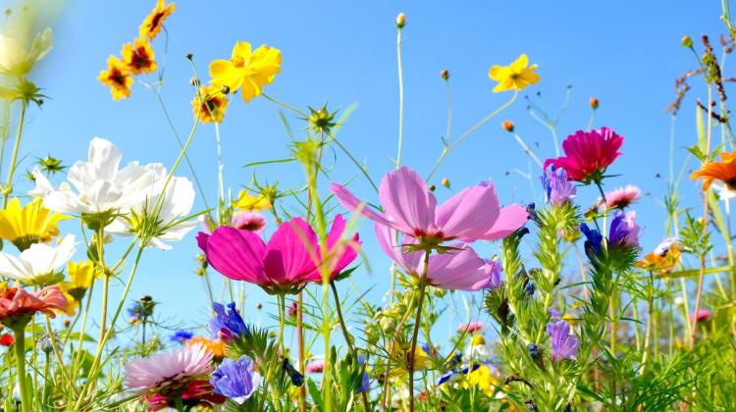
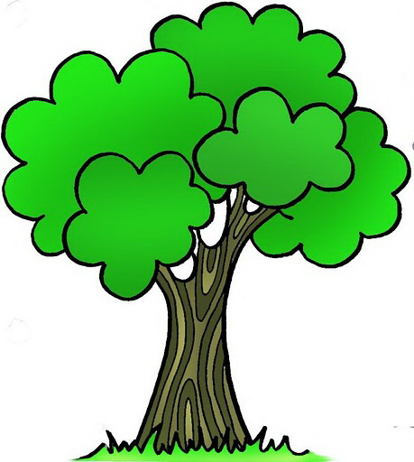

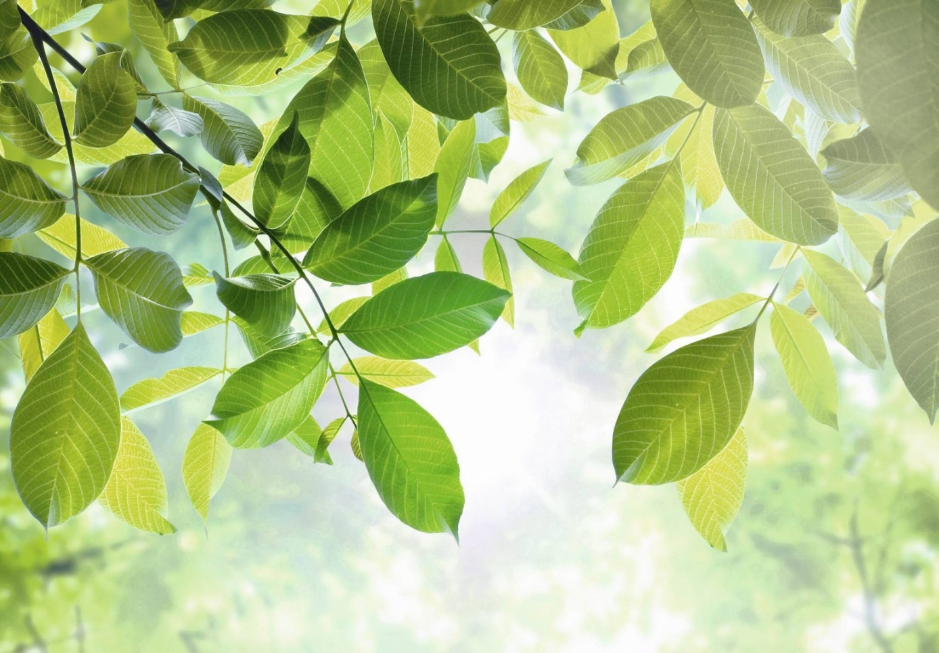
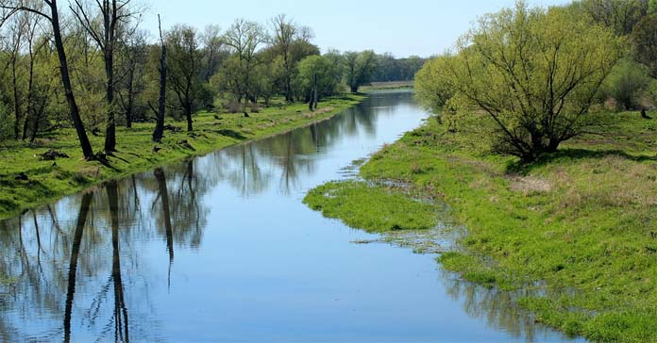

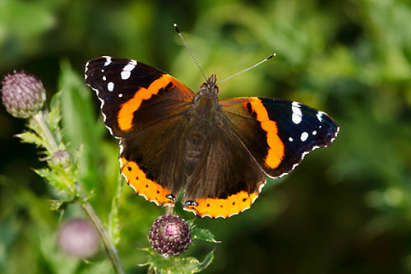

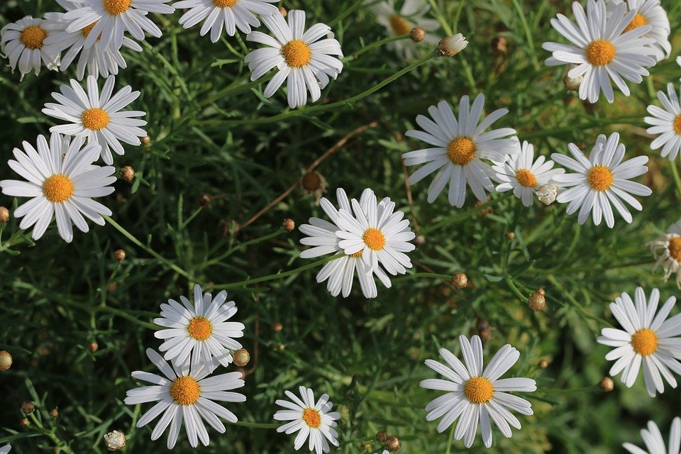

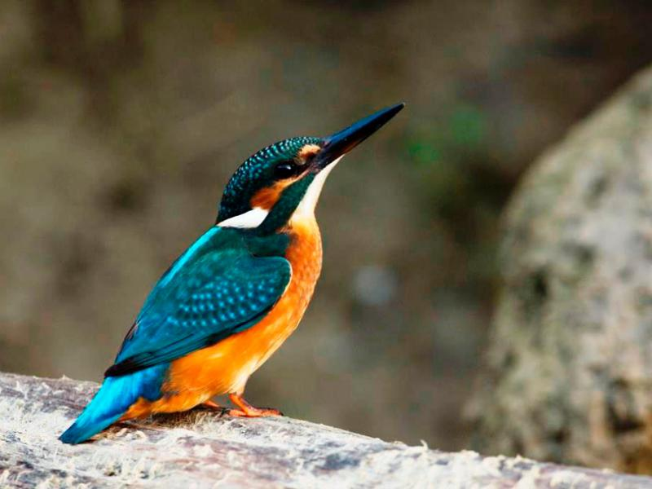

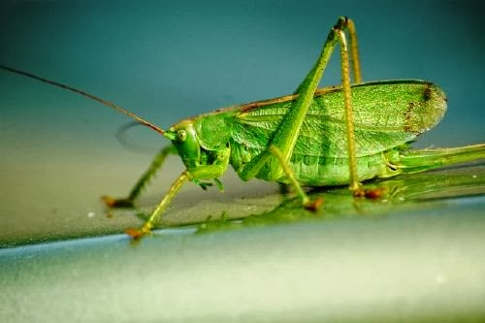

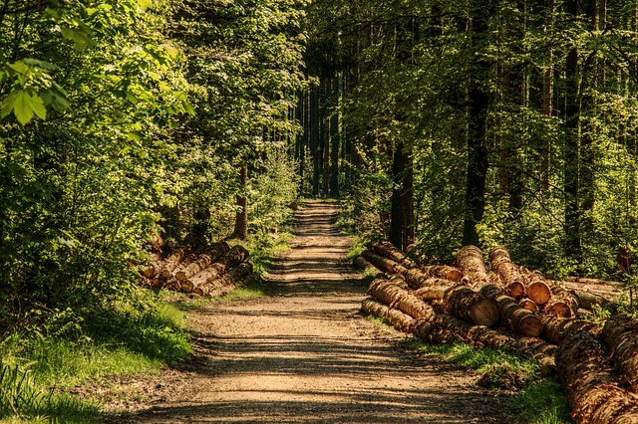

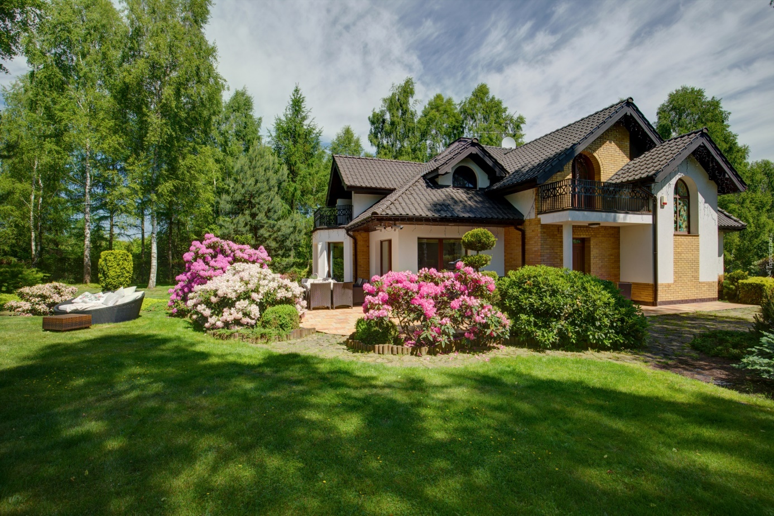

2. „Łąka” – porównywanie i klasyfikowanie ze względu na wskazaną cechę
Porównujemy kwiaty ze względu na kolor i kształt, wybieramy te, których płatki są okrągłe (zbliżone do koła) i żółte, wycinamy i je i przyklejamy na ilustracji łąki (w załączniku, dwa obrazki do wyboru)

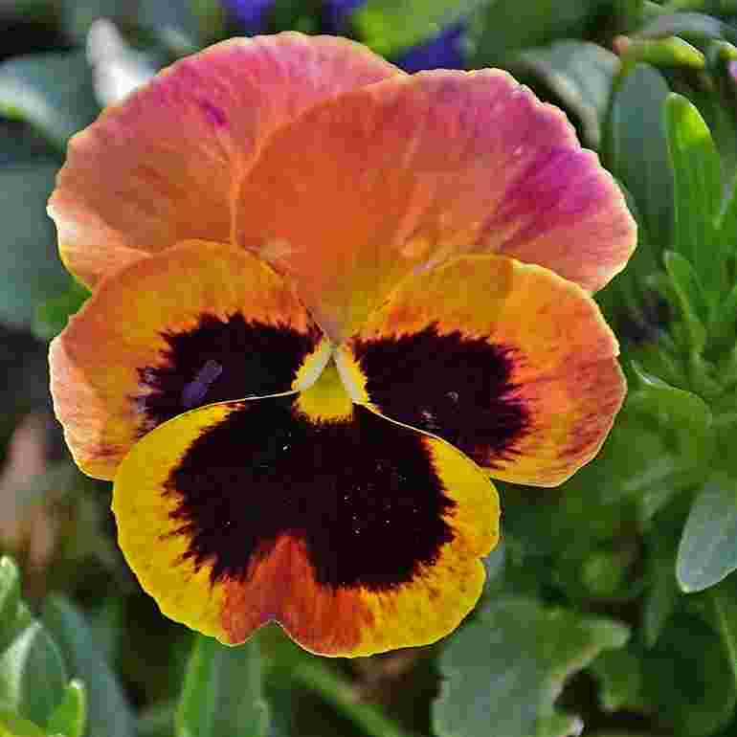
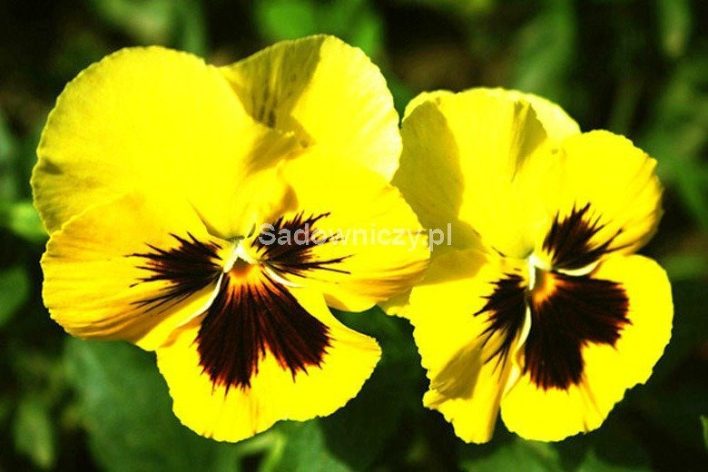
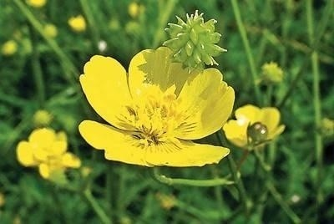
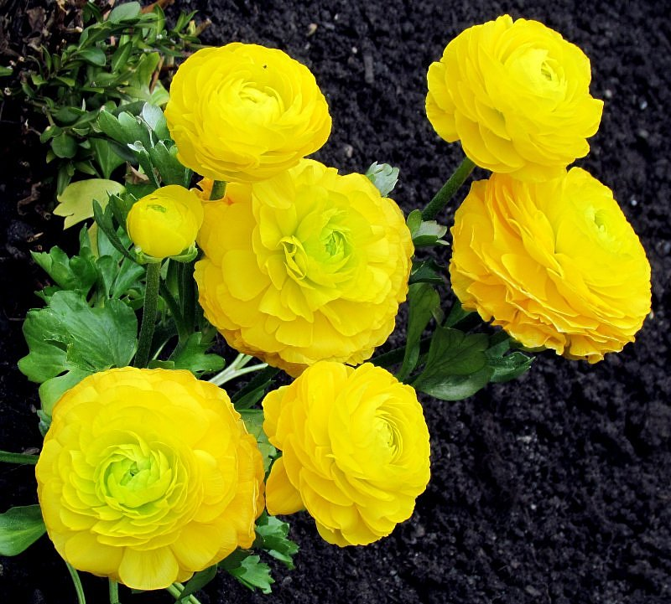
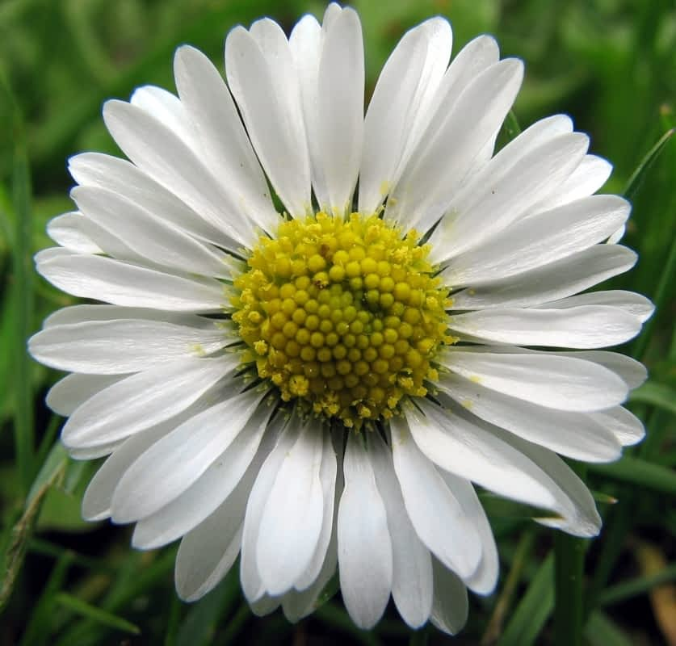

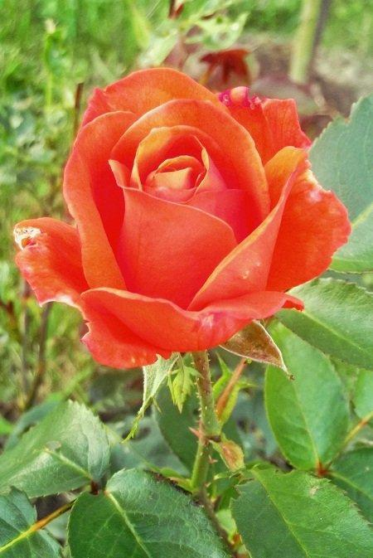
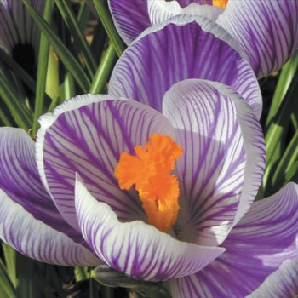
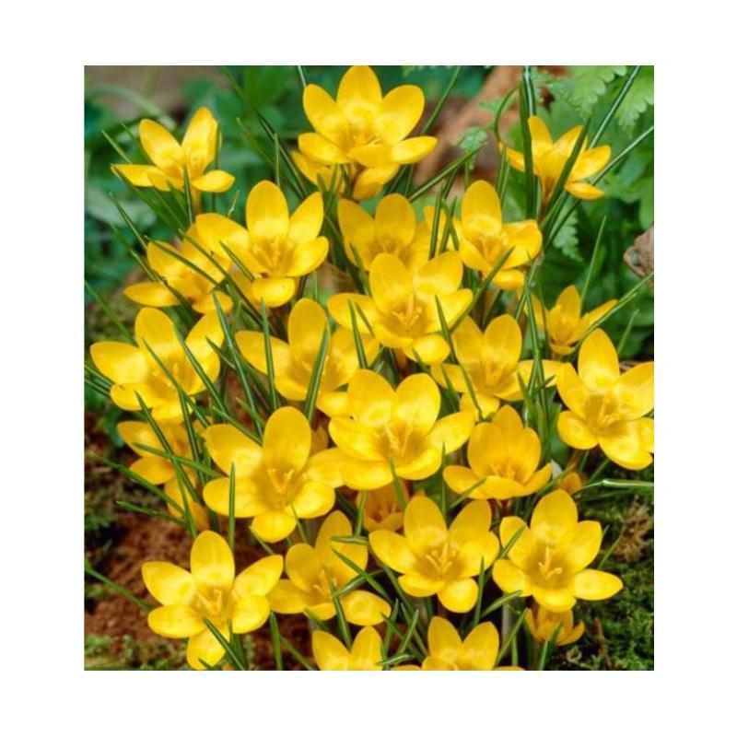

3. „Obietnica” – słuchanie wiersza połączone z rozmową nt. niebezpieczeństw zagrażających środowisku ze strony człowieka
Obietnica I. Salach
Gdy do lasu pójdą dzieci, żadne w lesie nie naśmieci,
bo papierki i butelki dają pożar czasem wielki.
Każdy malec obiecuje, że przyrodę uszanuje.
nie wystraszy w lesie zwierza, co do wody właśnie zmierza.
Nie zabrudzi rzeki także. Dba o czystość, dba, a jakże.
A więc dziecię moje młode – przed zagładą chroń przyrodę.

Dzieci oglądają obrazki miejsc zanieczyszczonych, słuchają jak należy zachowywać się w lesie: nie można śmiecić i hałasować żeby nie wystraszyć zwierząt, to jest ich dom, nie zostawiać szklanych przedmiotów gdyż mogą wywołać pożar
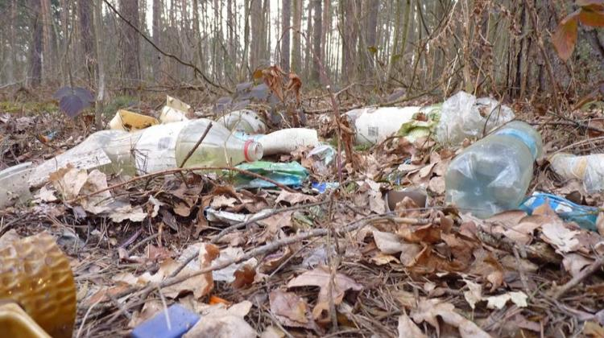

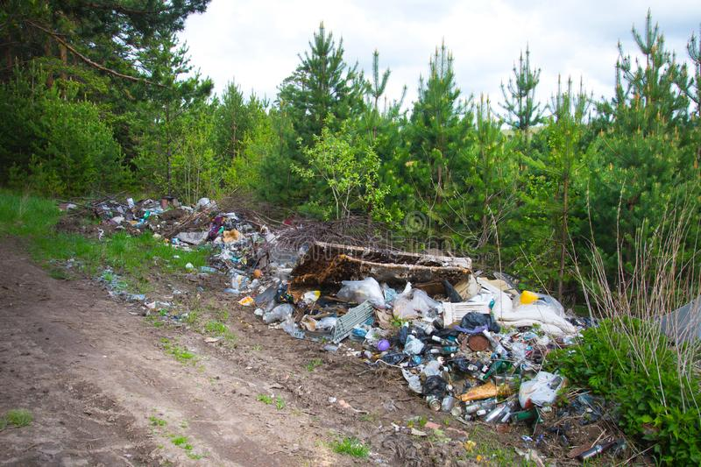

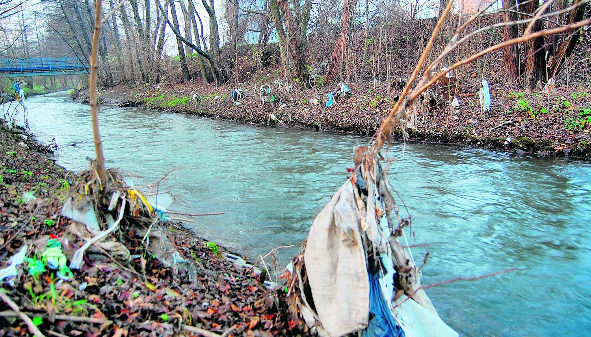

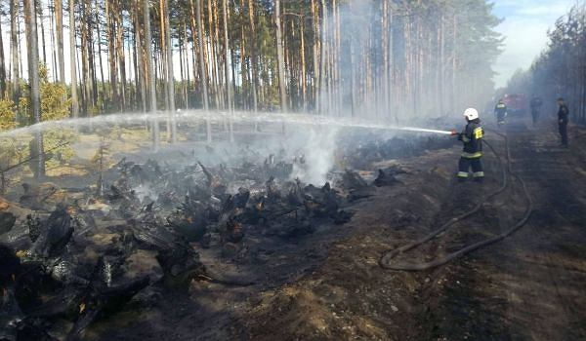

4. Kodeks małego ekologa
Wykonujemy wspólnie z dzieckiem kodeks małego ekologa. Na kartonie układamy obrazek lasu (wykorzystujemy obrazki z wcześniejszej części zajęć), rzeki, zwierząt leśnych. Pytamy dzieci:
- Czy obiecujesz, że przyrodę uszanujesz?
- Czy obiecujesz nie straszyć zwierząt i nie zanieczyszczać rzek?
Obrazki przyklejamy a pod nimi dziecko odbija swoją dłoń pomalowaną farbą na znak, że się zgadza

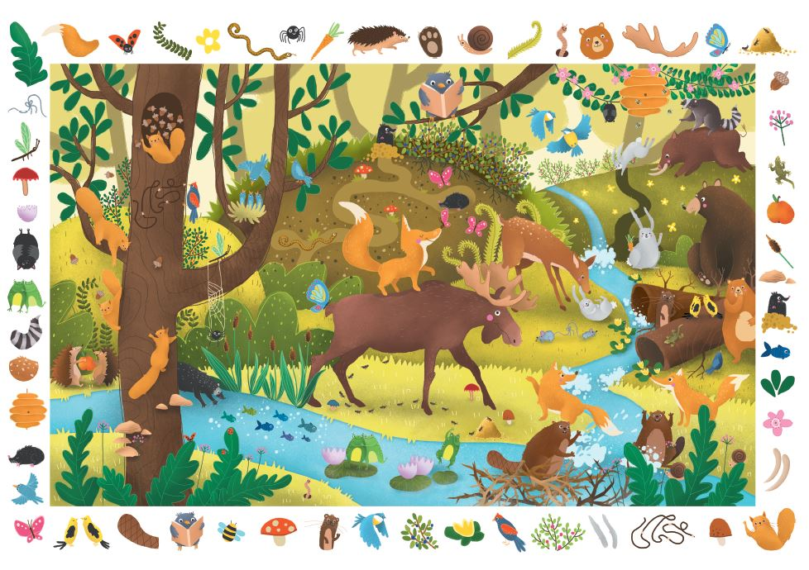

5. „Domy zwierząt” – zabawa ruchowa orientacyjno-porządkowa
Dziecko rozpoznaje wybrane domy zwierząt – lisa, niedźwiedzia, ptaka, które umieszczamy w różnych miejscach pokoju, dziecko biega po dywanie do piosenki, której będziemy się uczyć w kolejnych dniach, muzykę zatrzymujemy i mówimy nazwę domu zwierzęcia: jama – nora , gawra, gniazdo, zadaniem dziecka jest jak najszybsze podbiegnięcie do wypowiadanego domu zwierzęcia
https://www.youtube.com/watch?v=pRNtFXew_VE

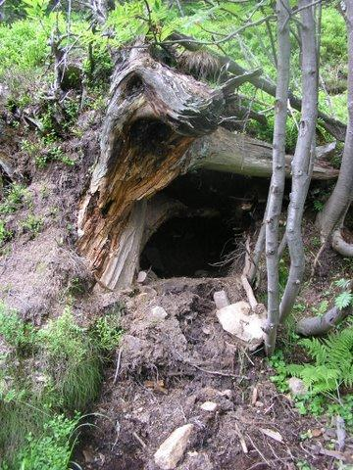
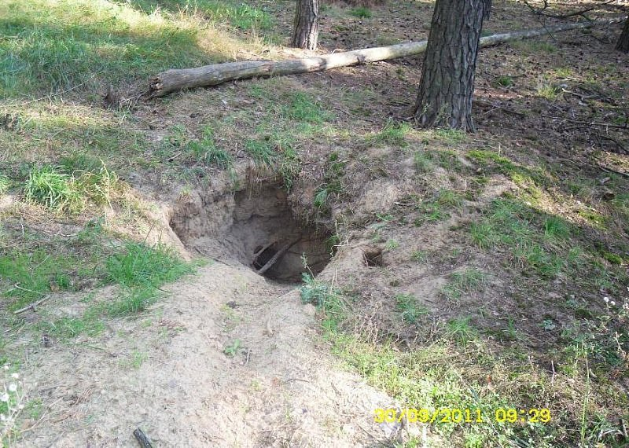
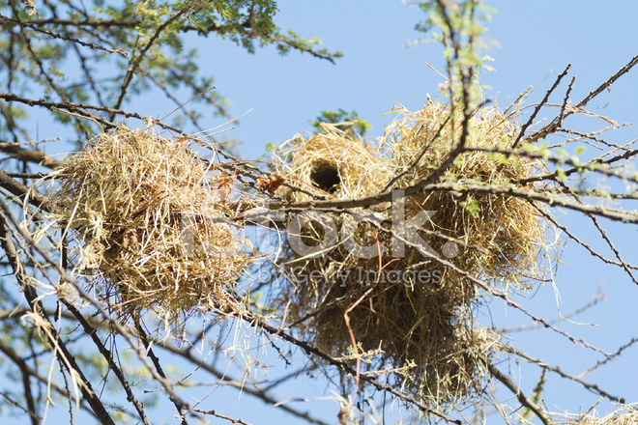

6. „Porządkujemy zabawki” – ćwiczenia w klasyfikowaniu przedmiotów według wskazanej cechy: kolor, wielkość (małe, duże) można wykorzystać domowe zabawki, obrazki małych aut należy rozciąć
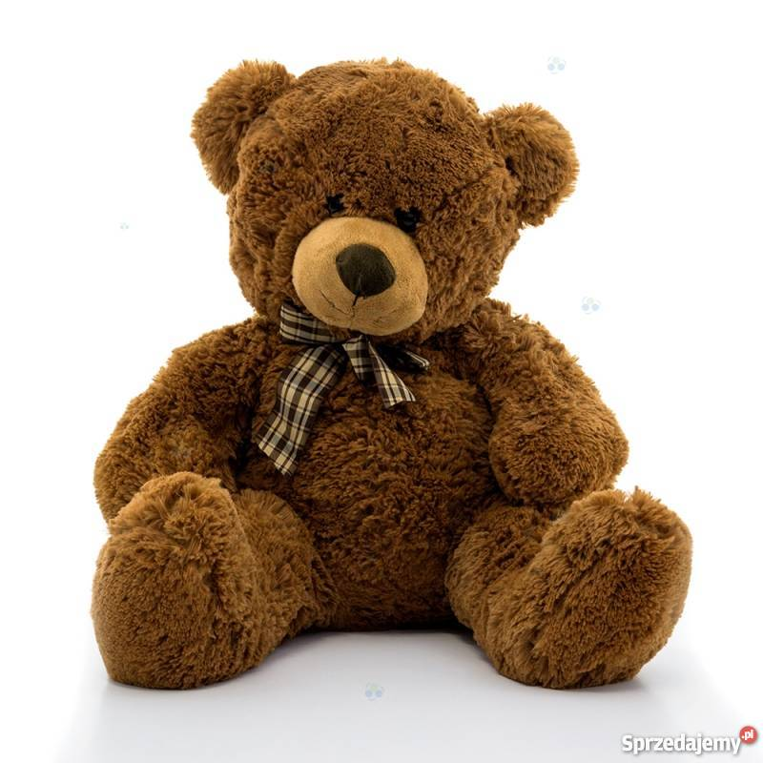

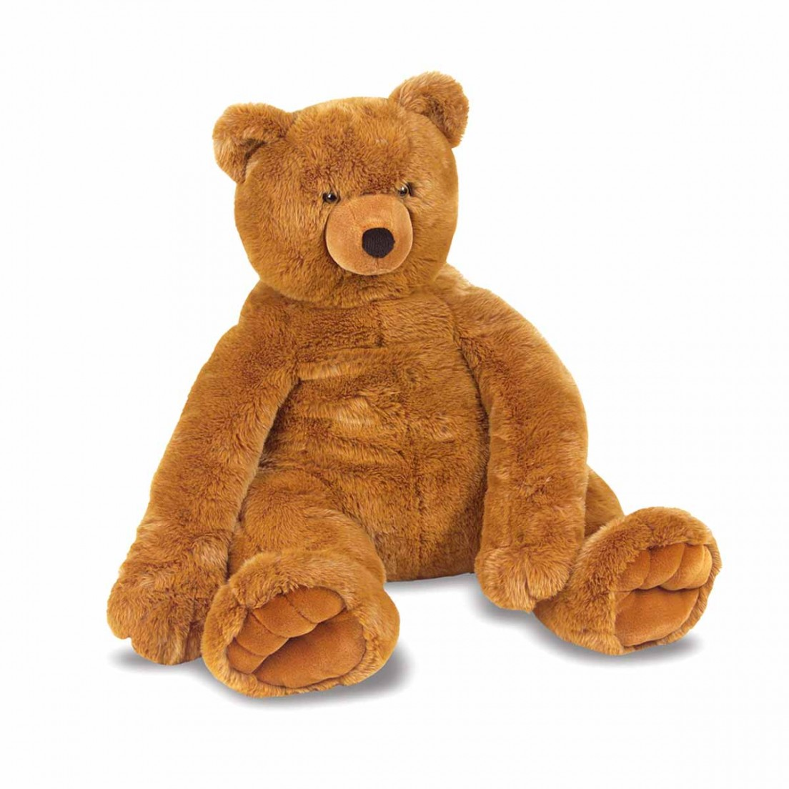
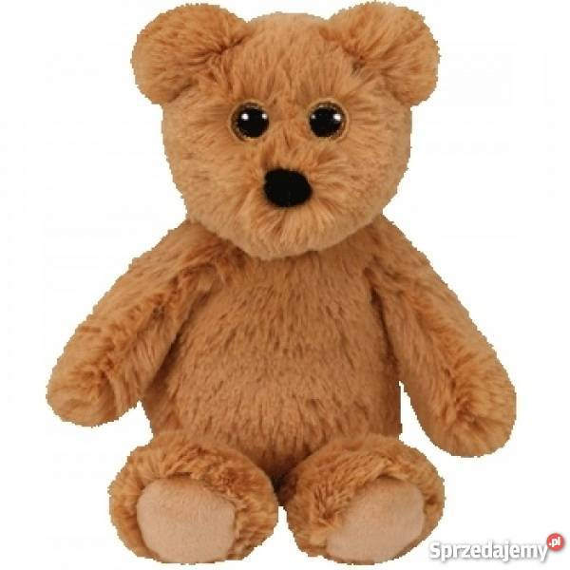
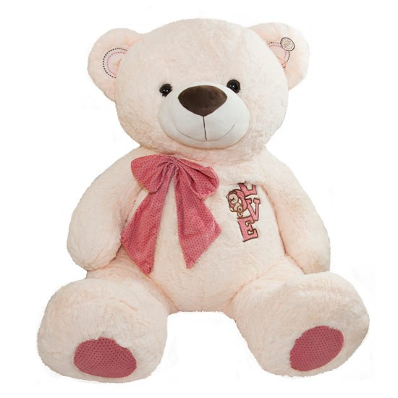

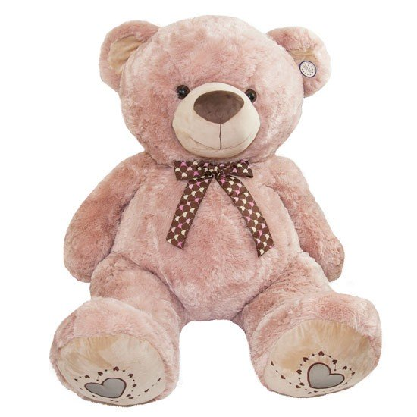

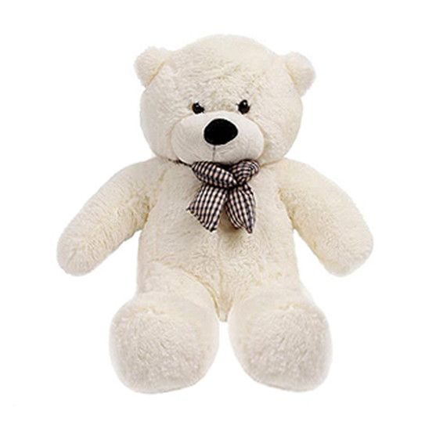

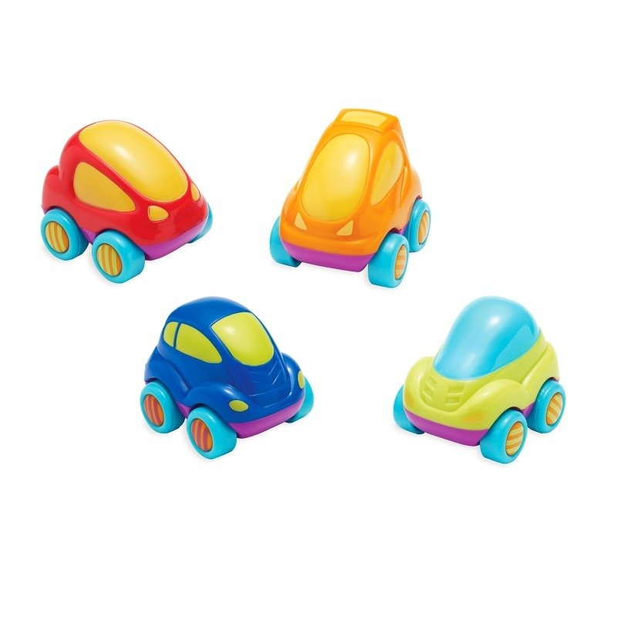
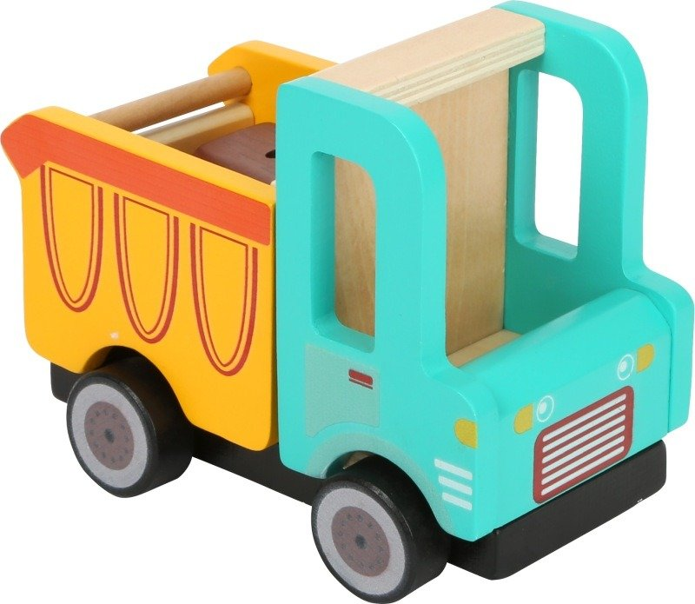

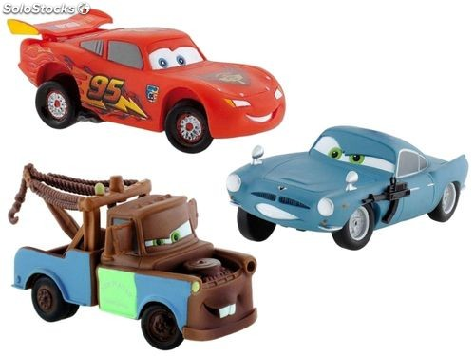

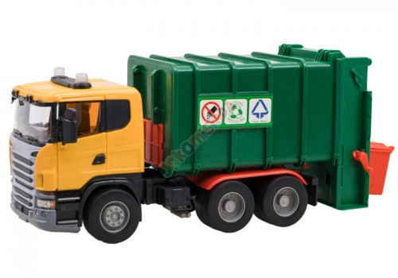
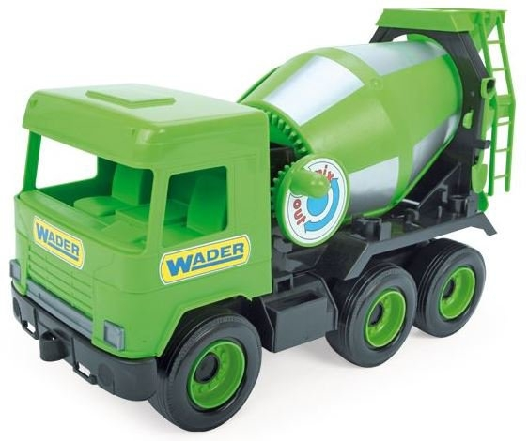
7. „Czysto wokół nas” – zabawa ruchowa
Dzieci maszerują, podskakują lub biegają w rytm muzyki, kiedy muzyka cichnie wypowiadane są informacje prawdziwe i niezgodne z prawdą. Gdy są prawdziwe dziecko klaszcze, gdy są fałszywe robią przysiad
- W lesie możemy zostawiać papierki i butelki
- W lesie możemy krzyczeć żeby wystraszyć zwierzęta i ptaki
- Nie zostawiamy w lesie śmieci
- W lesie zachowujemy się cicho
- Nie łamiemy gałęzi
- W lesie nie zrywamy liści z drzew i innych roślin
- Gdy jesteśmy nad rzeką nie wrzucamy do wody butelek ani papierków
- Opakowani po soczkach i ogryzki wyrzucamy do kosza na śmieci
https://www.youtube.com/watch?v=4cNbggnMMpo

8. Informacje dodatkowe
Na kolejne dni będą nam potrzebne różnego rodzaju śmieci: papier, szkło, metal, plastik
Miłej zabawy!

